
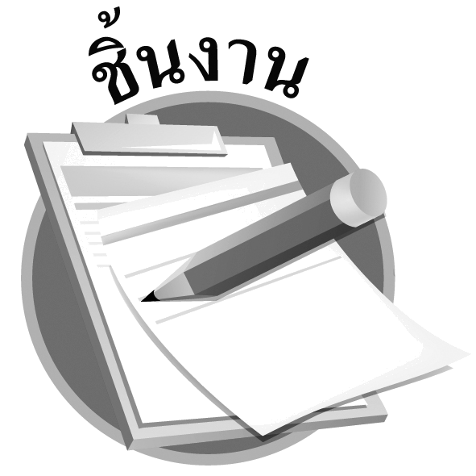

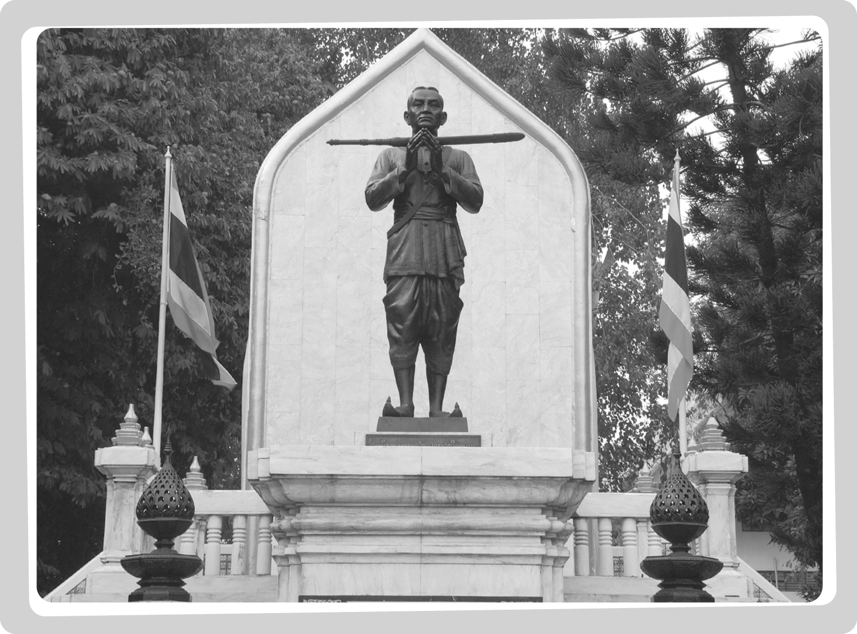
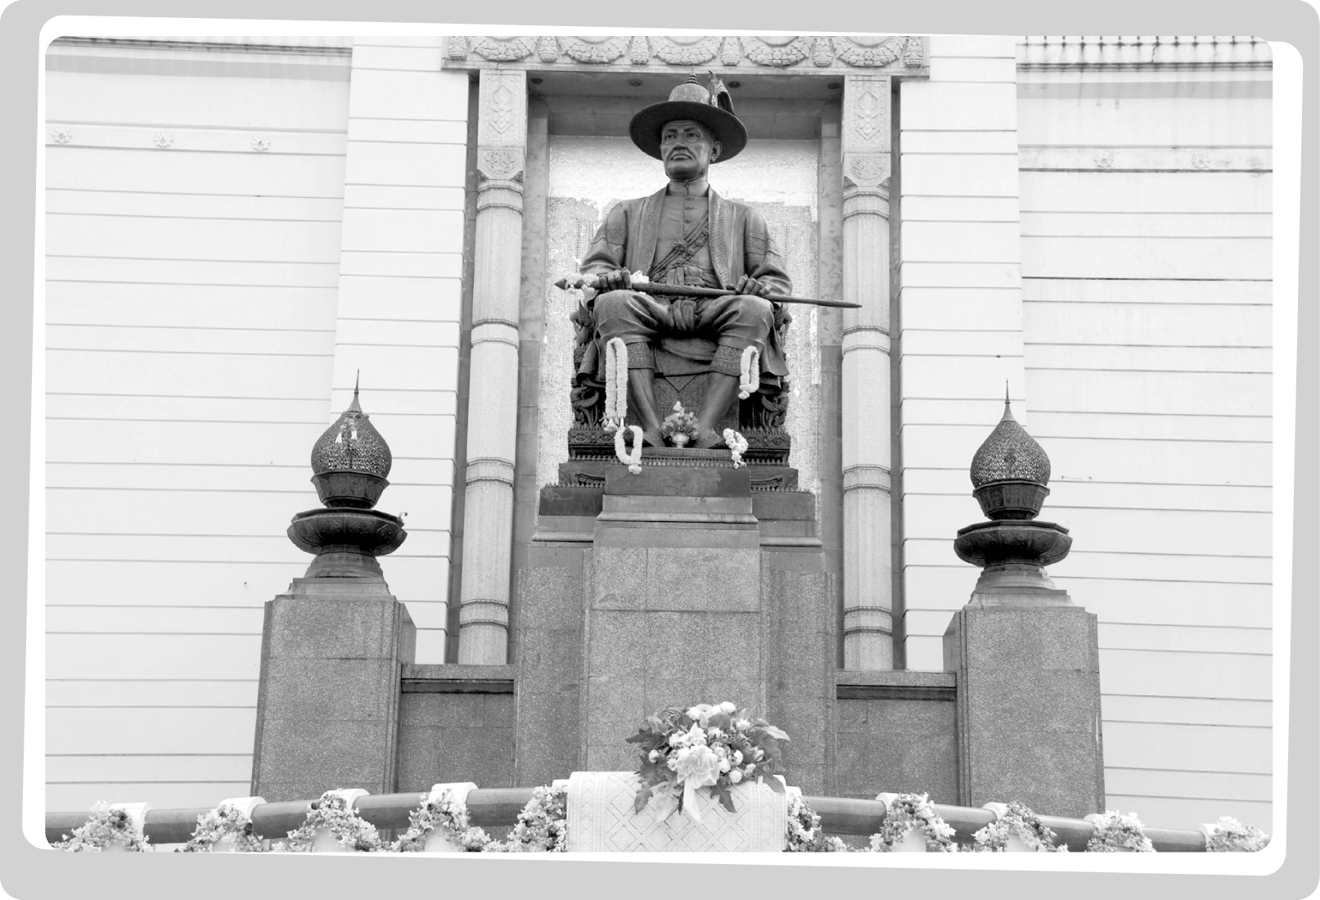
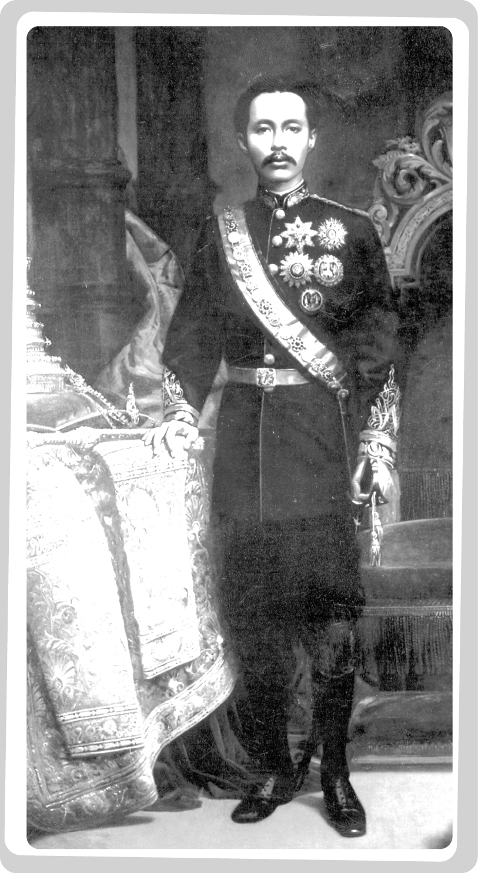
วันที่.............เดือน.......................พ.ศ. ..............
ชื่อ...............................................ชั้น........................เลขที่...................
ชิ้นงานที่ 7 เรื่อง ประวัติและผลงานของบุคคลสำคัญสมัยรัตนโกสินทร์
ได้_______คะแนน
คะแนนเต็ม 10 คะแนน
ให้นักเรียนศึกษาประวัติและผลงานของบุคคลสำคัญของชาติในสมัยรัตนโกสินทร์
แล้วตอบคำถาม
1. พระราชกรณียกิจที่สำคัญของพระบาทสมเด็จพระพุทธ- ยอดฟ้าจุฬาโลก มีอะไรบ้าง ______________________
________________________________________________
2. พระราชกรณียกิจดังกล่าวส่งผลต่อชาติไทยอย่างไร
________________________________________________
1. พระราชกรณียกิจที่สำคัญของพระบาทสมเด็จพระจุล-
จอมเกล้าเจ้าอยู่หัว มีอะไรบ้าง ____________________
________________________________________________
2. พระราชกรณียกิจดังกล่าวส่งผลต่อชาติไทยอย่างไร
________________________________________________
1. พระกรณียกิจที่สำคัญของสมเด็จพระบวรราชเจ้า
มหาสุรสิงหนาท มีอะไรบ้าง______________________
________________________________________________
2. พระกรณียกิจดังกล่าวส่งผลต่อชาติไทยอย่างไร
________________________________________________
1.
2.
3.

